Schooljaarplan NBS De Sterren 2024-2025
Prioriteit 1 voor de onderwijskwaliteit op de school:
Doelstelling (gericht op leerkracht-handelen en leerlingresultaten: Wat worden de leerlingen er beter van en wat moeten de leerkrachten hiervoor kunnen?):

Resultaat (meetbaar/merkbaar) tussentijds en aan het eind  (Hoe weet ik dat ik op weg ben naar de doelstelling en deze heb bereikt?) | Hoe  (Welke activiteiten/stappen zijn nodig om de tussen- en eindresultaten te bereiken?) | Wie  (Wie is erbij betrokken?) | Wanneer  (Wanneer is het bereikt?) | Borging  (Hoe houden we het vast met welk instrument?)
De kracht van goed onderwijs zit in een krachtige en goede instructie.  Elk jaar is de groepssamenstelling weer anders en wordt er van ons als professionals een specifieke aanpak/begeleiding gevraagd.  Waar letten we op in de persoonlijke leervragen?  -Tempo in de instructie  -Goed modellen (leerkracht rol van didacticus) “Ik”, “wij”, “jullie”, “jij” fase.  -Zorgen voor actieve betrokkenheid en focus.  -Controle van begrip (inspelen op kinderen, graadmeter voor de instructie en weten hoe de afstemming/uitvoegen van kinderen vlot te realiseren)  -Hoge verwachtingen en gekoppeld aan heldere succescriteria. | - Het team is een seniorteam en het pedagogisch en didactisch handelen is op orde.  Het is de kern van ons werk.  De kleinste en belangrijkste tandwiel is de kwaliteit van de daadwerkelijk les.  2 teambijeenkomsten rond pedagogisch- didactisch handelen (Directie in samenwerking met collega leerkracht)  -DPL model gekoppeld aan aantal Teach Like a Champion technieken.  Randvoorwaarden  - Directie is beschikbaar als inhoudelijk leider.  Zij is voor 0,5 fte verbonden aan de school.  Tijd kan op verschillende manieren worden besteed. Wil je directe input hebben op het onderwijs binnen de school en goede resultaten boeken dat moeten klassenbezoeken en inhoudelijke gesprekken prioriteit hebben.  (4 geplande sessies op jaarbasis in een schema)  - -Voor de herfstvakantie  -Voor de Kerstvakantie  -Voor maart 2025  -Voor 15 juni 2025  De datums staan in de jaarplanning  Individuele lesbezoeken (maatwerk)  - De Intern begeleider houdt Zicht op Ontwikkeling en Begeleiding van leerlingen en groepen.  - Ontwikkelbordsessie (wekelijks) met doelen van de leerkrachten (vak leerkrachtacties), monitoring door management, collegiale consultaties en samen lessen voorbereiden. Samen professioneel kapitaal  Eindresultaat  Zichtbaar tempo in een kwalitatief goede instructie, afstemming is goed zichtbaar, duidelijk zichtbaar en hoorbaar controle van begrip en betrokkenheid van leerlingen. Routines (klassemanagement) zijn zichtbaar. | Team is profes-  sioneel kapitaal | De kracht zit in willen ontwikkelen en we mogen een leven lang (doel-gericht) leren. | Er is een borgingsdocument werken volgens DPL model of EDI model.  Goede instructie en daarbij doorgaande lijn rond klasse-management enz.  Nieuwe leerkrachten worden geschoold in de methodiek DPL model gekoppeld aan Teach like a Champion  (Stichting Goud, beeldcoach, management en een maatje (collega team).
Evaluatie mei 2025
Is dit beoogde doel bereikt?
Het beoogde eindresultaat is dit gehaald?
“Zichtbaar tempo in een kwalitatief goede instructie, afstemming is goed zichtbaar, duidelijk zichtbaar en hoorbaar controle van begrip en betrokkenheid van leerlingen. Routines (klasse management) zijn zichtbaar.”
-Er is schoolbreed sprake van een kwalitatief goed instructie en het tempo zit er goed in.
-De afstemming Basisgroep (Verdiept/Intensief en Zeer Intensief) is ruim voldoende zichtbaar. Toch zit hier nog een leerpunt voor volgend schooljaar. In sommige groepen ligt het percentage zeer intensief hoger en dit vraagt meer instructietijd van de leerkracht. Het goed organiseren, overzicht houden en grip houden op de groep is duidelijk zichtbaar. Toch voelt dit bij de professional alsof hij/zij leerlingen soms te kort doet. We hebben daarom als team goed ingezet op routines en het maken van een kwaliteitskaart Klasse management, zodat structuren, ritmes en routines schoolbreed in een doorgaande lijn hetzelfde zijn.
Elke leerkracht heeft in het DPL model een persoonlijke leer of ontwikkelvraag.
Deze nemen we volgend schooljaar mee in de collegiale consultaties, klasse bezoeken en Onderwijs en kwaliteitsbesprekingen. Van elkaar leren en met elkaar meedenken werkt goed in ons team.

Prioriteit 2 voor de onderwijskwaliteit op de school:
Doelstelling (gericht op leerkracht-handelen en leerlingresultaten: Wat worden de leerlingen er beter van en wat moeten de leerkrachten hiervoor kunnen?):
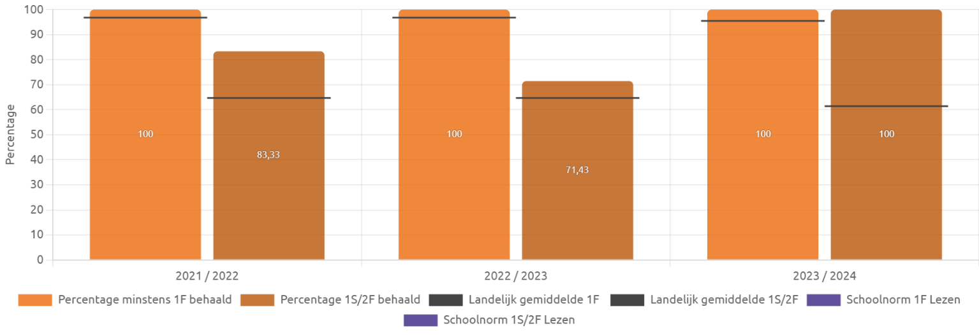
Domein Lezen
De school is er trots op en wil dit vasthouden.
Hele goede scores.

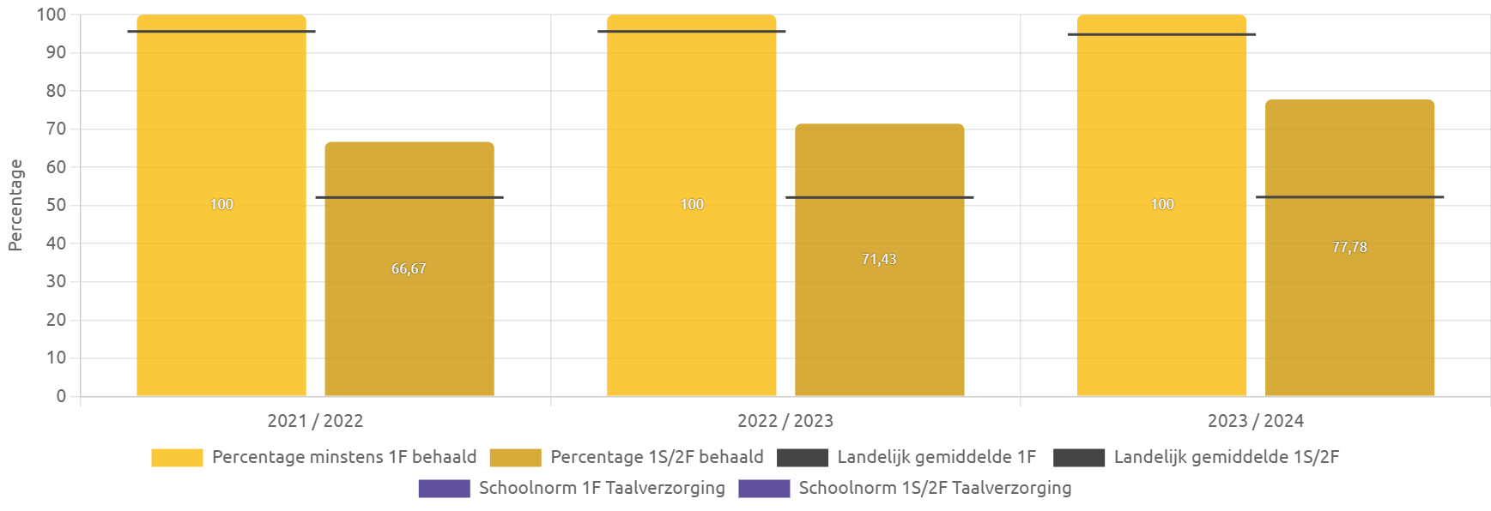

Domein Taalverzorging
De school is er trots op en wil dit vasthouden.
Hele goede scores.
Vakgebied Rekenen

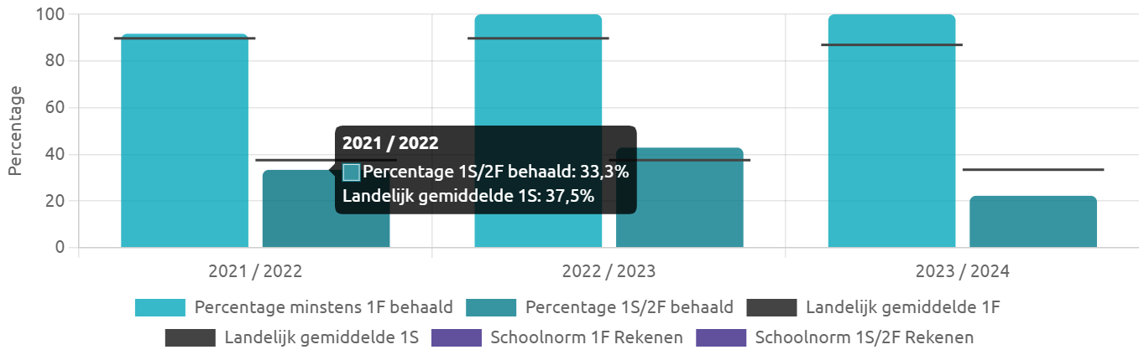

2021-2022 Rekenen onder het landelijk gemiddelde schoolweging 35-36

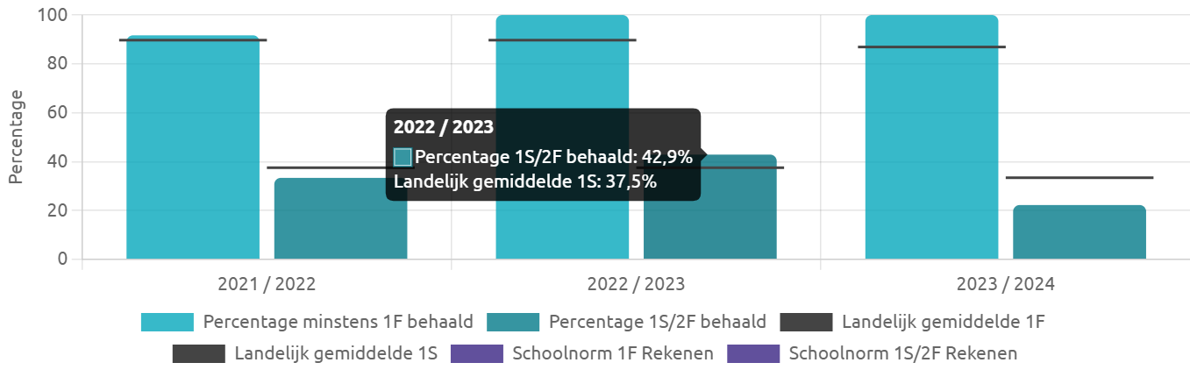

2023-2024 Rekenen boven het landelijk gemiddelde schoolweging 35-36

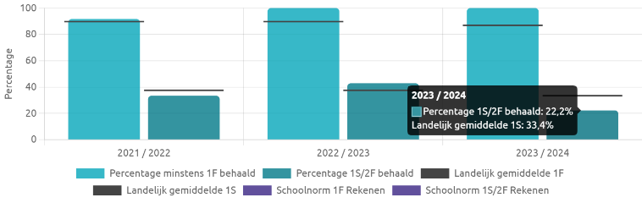
2023-2024 Rekenen onder het landelijk gemiddelde schoolweging 35-36

Het domein Rekenen is niet op orde en dit moet worden verbeterd.
Kijken we wat we als professionals klaarkrijgen voor domein Lezen en domein Taalverzorging, dan moeten we ook de juiste interventies doen voor Rekenen om dit omhoog te krijgen. We kiezen voor het landelijk middelde van weging 35-36. Als scholen met dezelfde leerlingpopulatie dit kunnen, dat moet het ons ook lukken.

Resultaat (meetbaar/merkbaar) tussentijds en aan het eind  (Hoe weet ik dat ik op weg ben naar de doelstelling en deze heb bereikt?) | Hoe  (Welke activiteiten/stappen zijn nodig om de tussen- en eindresultaten te bereiken?) | Wie  (Wie is erbij betrokken?) | Wanneer  (Wanneer is het bereikt?) | Borging  (Hoe houden we het vast met welk instrument?)
De Basis is op orde  Domein: Rekenen  Domein Rekenen  De school legt in schooljaar 2024-2025 nogmaals de focus op rekenen.  Op weg naar 1S betekent dat leerlingen niveauwaarde 3,5 moeten halen.  Groep 3-5 sturen we op niveauwaarde 3,0 of hoger tenzij…. (onderbouwing)  Vanaf groep 6 moet het richting 3,5 niveauwaarde gaan scoren om 1S te halen.  Eind juni 2024 zijn de niveauwaarden van de groepen 3-6 hersteld en op het niveau dat van de leerling populatie weging 36 mag worden verwacht.  Groep 7 en 8  Onze ambities liggen hier hoger voor.  Aanpak zal tandje erbij vragen voor deze groepen. Er moeten meer leerlingen 1S/2F gaan scoren als we kijken naar hun mogelijkheden. | Domein Rekenen  4 meetmomenten en overleg team en samen les voorbereiden  Collegiale consultatie (plannen elke vakantie tot vakantie een moment)  Jaarplanning en ontwikkelbord  (2 sparsessies 1-4 en 5-8 op de jaarplanning, samen met collega kijken naar rekenen)  Begeleiding van de intern begeleider  -Voor de herfstvakantie  -Voor de kerstvakantie  -N.a.v. de M cito LIB in maart  -Voor de meivakantie (laatste interventieronde/hiaten)  Kartrekkers/Werkgroep: Raymond Mast en Marieke Paardekooper, Thea Bouma en Mathilde Lievers  -Borgingsdocument rekenen is gemaakt inzet methode, jaarplanning, periode planning, de grote en kleine cyclus Zicht op Ontwikkeling en begeleiding.  -Prestatie afspraken (lees tussen en einddoelen zijn geformuleerd) om te meten of we op koers liggen  -Inzet rekenmuurtje Bareka  -Start Wereld in getallen 5 (nieuwe methode)  -Hele team is geschoold in Met Sprongen Vooruit (MSV).  Alle materialen zijn aanwezig (is in geïnvesteerd).  -Het team houdt zich aan de doorgaande kalender van MSV  Zo werken we op NBS De Sterren  voorbeeld: 4x per week aandacht voor automatiseren en alles gericht op stevig fundament en kennis van de leerlijnen.  Actie/monitoring van de interventies  Staan op ontwikkelbord genoteerd of in groepsmap (digitaal leerkracht)  - Klassenconsultatie van alle leerkrachten effectief rekenonderwijs  -Ontwikkelbordsessie (wekelijks) met doelen van de leerkrachten (vak leerkrachtacties), monitoring door management, collegiale consultaties en samen lessen voorbereiden. Samen zijn we het professioneel kapitaal  -Diagnostische toets rekenmuurtje Bareka (IB-er houdt hier toezicht op met het team)  -Methode toetsen en eigen monitoring/toetsen leerkracht op interventies.  -2 metingen in februari en juni Cito leerling in Beeld M en E afname (methode onafhankelijke toets)  Mogelijke optie:  Nog een terugkom moment met Lex Gall (Wizz scholing) bij vragen team.  (Scholingsmiddag door hem rekenspecialist en extern professional)  Masterclass Rekenen op maat/vraag onderwerp  Doen wat werkt! | Externe professional.  Team is professioneel kapitaal | Juni 2025  -niveau waarden in de groepen op orde passend bij school-  weging en school-  ambitie (landelijk gemiddelde van onze school-  weging halen)  -interventie-  Programma voor groep 1-8 focus op rekenen en goed monitoren interventies voor groep 7 en 8 en aanpassingen uitvoeren. | De school borgt de afspraken in kwaliteitskaarten of in een borgingsdocument.  Deze kaarten en documenten zijn “levende” documenten. Ze worden toegepast en eventueel aangepast waar nodig.
Evaluatie Maart 2025 doorstroomtoets Cito voor groep 8
Evaluatie juni/juli 2025 na Cito LIB E toetsen groep 3-7

Heeft NBS De Sterren Het domein REKENEN in febr. 2025 (groep 8 maakte toen de doorstroomtoets) met een voldoende afgerond?
40% van onze leerlingen heeft 1S gehaald. Dit betekent dat de school voldoende heeft gescoord.
Rekenen blijft een aandachtspunt op onze school.
We zien dat rekenen in groep 1-4 staat.
De cruciale doelen zijn bereikt als leerlingen vanaf de kleuters doorstromen naar groep 3.
Onze leerkrachten in groep 1 en 2 werken er hard aan om die cruciale doelen te halen. Veel doelen worden met gemak gehaald. Twee doelen echter worden vaak niet gehaald en zijn wel van groot belang voor een goede start van het rekenonderwijs in groep 3:
- splitsproblemen zelfstandig handelend kunnen oplossen en kunnen tekenen
- in een keer, zónder te tellen, hoeveelheden t/m 6 kunnen overzien
Op onze school wordt hier in de onderbouw veel tijd aan besteed.
- De kinderen kunnen eenvoudige splitsproblemen in een context met hoeveelheden tot ten minste 10 handelend zelfstandig oplossen.
- Ze kunnen dit splitsprobleem ook laten zien met blokjes.
- En ze kunnen het splitsprobleem ook weergeven in een tekening.
De leerkracht doet veel voor, het uiteindelijke doel is dat de leerlingen dit ZELF kunnen.
In groep 3 en 4 hebben we dit jaar met de methode WIG 5 (dit jaar mee gestart) gezorgd dat de leerlingen op koers liggen.
Groep 3 heeft alle doelen gehaald en gaat goed door naar groep 4. Groep 4 beheersen de tafels en kunnen goed onder de 100 de bewerkingen uitvoeren.
Dit vraagt nog steeds dagelijks, wekelijks en maandelijks om herhalingsoefeningen.
In groep 1-4 heeft met de kalender van Met Sprongen Vooruit gevolgd en de materialen bezit de school.
In groep 5-8 wordt het rekenen complexer voor kinderen.
De methode is goed, het is een doelgerichte methode en we kiezen voor 1 aanpakstrategie.
We zien leerlingen worstelen wanneer ze in een som, meerdere bewerkingen moeten uitvoeren. Er wordt al snel een rekenfout gemaakt of ze hebben de vraag niet helemaal begrepen. Met de leerkracht lukt het prima, zelfstandig oplossen en tot een goed antwoord komen vinden sommige kinderen nog lastig.
Rekenen is in februari 2025 grondig door de leerkrachten, Intern Begeleider en Directie geanalyseerd. We hebben gezien dat sommige leerlingen meer instructie nodig hebben. Het werkgeheugen wordt overbelast als je teveel achter elkaar rekent en toch voldoende rekentijd moet inbouwen. Dit betekent dat we organisatorisch naar onze vakken in de bovenbouw hebben gekeken. Hoe kunnen we in ons lesschema extra tijd vrij maken voor zelfstandig werken, zodat de leerkracht korte instructie kan geven en kinderen nog gerichter kunnen oefenen en zo meer oefentijd krijgen zodat zaken worden geautomatiseerd of beter inslijpen.
We hebben gezien dat na onze analyse van de M toetsen. Het goed in kaart brengen van onze leerlingen. Met name de zeer intensieve groep, wat voor aanbod gaan we deze leerlingen geven na overleg met het Ondersteuningsteam van Goud en onderzoeken, dit heeft voor duidelijkheid gezorgd en goed werkbare aanpak. We hebben met elkaar gekeken naar het aanbod in groep 5-8 en waar is winst te halen in het programma om leerlingen zelfstandig aan taken te laten werken.
De E toetsen van Cito leerling in Beeld laat zien dat de interventies hebben gewerkt en leerlingen een goede leergroei hebben doorgemaakt.
Volgend schooljaar zullen we dit ook moeten blijven prioriteren en de aanpak continueren en evalueren.
Kinderen op onze school (leerlingpopulatie) hebben op dit moment meer tijd nodig om de basisvaardigheden zich eigen te maken.

Prioriteit 3 voor de onderwijskwaliteit op de school:
Doelstelling (gericht op leerkracht-handelen en leerlingresultaten: Wat worden de leerlingen er beter van en wat moeten de leerkrachten hiervoor kunnen?):
Resultaat (meetbaar/merkbaar) tussentijds en aan het eind  (Hoe weet ik dat ik op weg ben naar de doelstelling en deze heb bereikt?) | Hoe  (Welke activiteiten/stappen zijn nodig om de tussen- en eindresultaten te bereiken?) | Wie  (Wie is erbij betrokken?) | Wanneer  (Wanneer is het bereikt?) | Borging  (Hoe houden we het vast met welk instrument?)
Doel:  Onderwijs in een “rijke” context samenhang, verbinding, nieuwsgierigheid van de leerling.  Leerlingen zijn zichtbaar geboeid en nieuwsgierig en de doelen M en E worden gehaald (ambities/ afgesproken schoolresultatien) | Rijke context, naast de basisvakken, kunnen we meer samenhang in de basisvakken met andere vakken brengen. Doel; betrokken leerlingen die leren en kennis weten vast te houden en in te zetten.  De school start met Hiro per 1 september 2024. Dit is een nieuwe methode voor sociaal emotionele ontwikkeling welke zorgvuldig in het voorgaande schooljaar is uitgekozen en past bij onze leerlingpopulatie.  Judo is hierin verweven.  De leerlingen zullen ook een Blok Judolessen volgen van een externe Hiro judo trainer.  Groep 1-8  Lesblok van 6 weken en 6 lessen. Leerlingen aan het geleerde in de praktijk brengen met judo pakken aan en op de judo mat.
Evaluatie | Er is een kwaliteitskaart ontwikkeld voor sociaal-emotionele ontwikkeling “Hiro”. Deze kaart wordt sowieso jaarlijks geëvalueerd. In het Kwaliteitsboek van NBS de Sterren is deze opgenomen.  De Judolessen zijn gevolgd. We hebben ouders op Social Schools elke week informatie gestuurd van de Judolessen en de kernwaarde welke centraal stond.  Ouders/Verzorgers zijn uitgenodigd om bij de laatste les te komen kijken.  Kinderen ervaren de methode Hiro als een fijne methode. De filmpjes, de inhoud spreken hen aan.  Het geeft ons als team mooie handvatten om kinderen te leren nadenken over zichzelf, de ander en het leven. Het is een open en verkennende aanpak.  Voor de leerkrachten vraagt de methode wel meer voorbereidingstijd dan in de training en door de adviseur werd voorgesteld. We vinden het de moeite waard.  We hebben besloten dat de methode Hiro start in groep 2. Groep 1 wordt met KIJK en Schatkist gevolgd en werkt aan hun doelen in het “landen” in een schoolse setting
-Burgerschap  -Sociaal emotionele ontwikkeling  -Wereldoriëntatie  -Identiteit NBS De Sterren | De school start per 1 september 2024 met de methode Code D.  Hierin zit geschiedenis, aardrijkskunde en natuuronderwijs verweven. Alle cruciale doelen.  De leerlingen zijn zelf betrokken geweest bij de keuze voor een nieuwe methode wereldoriëntatie.  We willen onderwijs bieden in een rijke context. De doelen voor Burgerschap onderwijs halen (zie document Burgerschapsvorming)  Jaarlijks meten we de voortgang in onze groep 7/8.  We willen echt aandacht hebben voor samenhang, rijkere context, woordenschat vergroten, kennis van de wereld. De Wereld die zich meer opent voor het kind. Het kind dat zich opent voor de wereld en kinderen die zich open naar elkaar en hun medemens.
De methode voldoet.
Kinderen zijn enthousiast. We staan er zelf ook van te kijken. Ze vinden het boeiend en doen goed mee.
(Ze hebben de methode samen met meester Raymon en juf Kristel uitgekomen. Ze hadden een stem in de keuze)
Kinderen leren presentaties voorbereiden, samenwerken.
De wereld wordt in de school gehaald en de kinderen hebben soms een excursie.
Ze ontvangen gasten, mogelijk herinnert u nog het bericht van Social Schools over meneer Kluin (slecht ziend) en u weet vast nog dat we met groep 5-8 naar Amsterdam zijn geweest. Alle kinderen hebben het Rijksmuseum bezocht. We waren er toch en hebben ook het Anne Frankhuis geboekt en bezocht.
Wat een kostbare en “rijke” herinnering voor ons allen

De school heeft voor Code D een kwaliteitskaart ontwikkeld voor het Kwaliteitshandboek van NBS De Sterren. Zo werken wij met Code D op de school.
-Burgerschap  De school heeft een visie op Burgerschap, een doorgaande lijn is ontwikkeld voor groep 1-8 en dit is beschreven in een borgingsdocument  De school neemt bij Rovict in de maand mei de toets af.  Burgerschap Meten is speciaal ontwikkeld om basisscholen een goed evaluatie-instrument en houvast te geven bij de uitvoering rondom de wet Burgerschap in het Basisonderwijs. | - Vragenlijst Rovict voor groep 7 en 8 in de maand mei.  - Uitkomst/Uitslag ontvangt de school.  -Wat valt op, wat gaat goed, wat behoeft aandacht.  De school heeft een missie en een visie, hoe verhoudt deze zich tot Burgerschap onderwijs.  -Doorgaande lijn binnen de school is zichtbaar en staat beschreven in een document  2 bijeenkomsten plannen met het team voor afstemming van de concepten. | Kartrekker Kristel Nickolson en Mathilde Lievers (directie) | December 2024 | Borgingsdocument Burgerschap onderwijs NBS De Sterren
Evaluatie | De school heeft een document Burgerschap.  Wij vormen met elkaar de wereld.  We geloven als neutrale basisschool in gelijkwaardigheid, vrijheid en ontmoeten.  Kinderen leren nadenken over het leven aan de hand van mooie verhalen, gebeurtenissen die gebeuren of zijn gebeurd. We gunnen onze leerlingen een open en verkennende houding. Niet “geblokt” ergens in gaan staan. Luister eerst, denk na. Natuurlijk mag je je overtuigingen hebben. Hoe stel je je op, de attitude.  Jaarlijks meten we met ROVICT Burgerschap Meten van de Vrije Universiteit van Amsterdam de kennis en attitude van onze groep 7/8. Dit is nu voor de tweede keer. We moeten eigenlijk 3 jaar aan data hebben om goed beleid te vormen.  Wat we zien is dat onze leerlingen kennis hebben. We nodigen kinderen ook uit om zich eerslijk uit te spreken en niet sociaal wenselijk antwoord te geven.  We zien dat een deel van de kinderen een andere attitude heeft. Deze is minder tolerant, open, verkennend, deze is meer geblokt en mogelijk zelfs ieder voor zichzelf.  We kunnen hier allerlei verklaringen voor geven. Het is mooi dat kinderen eerlijk zijn.  Wat belangrijk is is dat wij onze leerlingen blijven meenemen in open zijn en in verkennen.
-Sociaal emotionele ontwikkeling  De school start per 1 augustus met de methode Hiro | Monitoren voortgang en implementatie schoolbreed van de methode  Op de agenda af en toe Onderwijs en Kwaliteit.  Even thermometer erin hoe het gaat.  Kartrekker Kristel Nickolson. | Kartrekker Kristel Nickolson en Thea Bouma (IB) | Mei 2025 | Borgingsdocument Sociaal emotionele ontwikkeling
Volledige implementatie gedaan.
Kwaliteitskaart is ontwikkeld en monitoring en borging vindt in de cyclus Onderwijs en Kwaliteit op schoolniveau plaats.
-Wereldoriëntatie  De school start per 1 september met de methode Code D  Eindresultaat  De leerkrachten hebben een jaar nodig om vertrouwd te raken met de werkwijze.  Doel is een rijke context voor kinderen. Verbinding en samenhang.  Raakvlakken met Burgerschapsthema’s bij de doorgaande lijn van de school.  Nieuwsgierige kinderen.  De school heeft ook leskisten Natuuronderwijs.  Dit is ook weggezet in het borgingsdocument | Monitoren voortgang en implementatie schoolbreed van de methode Code D  Op de agenda af en toe Onderwijs en Kwaliteit.  Even thermometer erin hoe het gaat.  Kartrekker Raymond Mast en Kristel Nickolson. | Kartrekker Raymond Mast en Kristel Nickolson en ( overleg Mathilde Lievers) | Mei 2025 | Borgingsdocument Wereldorientatie inclusief doorgaande lijn leskisten IVN Natuuronderwijs.
Volledige implementatie gedaan.
Kwaliteitskaart is ontwikkeld en monitoring en borging vindt in de cyclus Onderwijs en Kwaliteit op schoolniveau plaats.
Identiteit NBS De Sterren  NBS De Sterren is een neutrale school.  De school heeft een document waarin zij de neutrale identiteit beschrijft. | NBS De Sterren heeft identiteit jaarlijks 1x op de agenda.  Studiemiddag (zonder externe) | Team | Mei 2025 | Borgingsdocument
Evaluatie:
NBS De Sterren heeft op de jaarlijkse studiedag
Nieuw schooljaar in ’t vizier nagedacht over
“Gelijkwaardigheid” “Vrijheid” en “Ontmoeting”
Wat is ons mensbeeld of geloofsbeeld?
We hebben nagedacht over de levensbeschouwelijke identiteit en maatschappelijke identiteit en wat dit van ons vraagt als we kijken naar de eerlijke attitude van onze leerlingen die we weten vanuit ROVICT.
We hebben op momenten in het schooljaar 2024-2025 stilgestaan bij onze pedagogische identiteit, onderwijskundige identiteit, maatschappelijke identiteit en organisatorische identiteit.

Prioriteit 4 voor de onderwijskwaliteit op de school:
Doelstelling (gericht op leerkracht-handelen en leerlingresultaten: Wat worden de leerlingen er beter van en wat moeten de leerkrachten hiervoor kunnen?):

Resultaat (meetbaar/merkbaar) tussentijds en aan het eind  (Hoe weet ik dat ik op weg ben naar de doelstelling en deze heb bereikt?) | Hoe  (Welke activiteiten/stappen zijn nodig om de tussen- en eindresultaten te bereiken?) | Wie  (Wie is erbij betrokken?) | Wanneer  (Wanneer is het bereikt?) | Borging  (Hoe houden we het vast met welk instrument?)
De Onderbouwgroep van NBS De Sterren hebben een visie op het jonge kind doorontwikkeld. Daarin zijn ontwikkeldoelen in het klasse management gemaakt. Kleine en grote kring instructies gekoppeld aan ontwikkeldoelen.  (Fundament 4 D principe Kleutersprongen 2.0 CED groep)  De school heeft zichtbaar rijke hoeken waar kinderen leren en spelen en gericht gewerkt wordt aan ontwikkelingsdoelen in kleine en grote kinderen.  Er is een grote cyclus en kleine cyclus zichtbaar als het gaat om Zicht op ontwikkeling en begeleiding.  (Leerlingvolgsysteem  Doelen:  De leerkracht gaat specifieke scholing volgen op het gebied van spelontwikkeling en daar zullen ook doelen uitvolgen.  De scholing past bij de visie Onderbouw van NBS De Sterren.  Dit betekent dat de leerkracht voor hun opleiding gaan werken aan diverse doelen en deze in hun thema’s verwerken.  Organisatorisch doel  - De school heeft in mei 2025 een leerlingvolgsysteem gekozen passend bij de visie op het Jonge Kind NBS De Sterren  en heeft dit onderbouwd.  - | De leerkracht gaat in het schooljaar 2024-2025 een opleiding volgen op woensdagmiddag bij Wizz scholing rond spelgedrag en taalontwikkeling.  Jonge kinderen spelen graag. Het is de manier waarop jonge kinderen de wereld leren kennen en ook steeds beter leren begrijpen. De plaats die het spel heeft onze onderwijspraktijk heeft is dan ook van grote invloed op de manier waarop jonge kinderen te gelegenheid krijgen om grip te krijgen op deze wereld. Kenmerkend in het spel is dat het plezier geeft en dat de informatie uit de directe leefwereld terugkomt in het handelen en de taal van de kinderen. Spel is daarmee voor de ontwikkeling van de kinderen en voor het onderwijs aan jonge kinderen een belangrijke activiteit. Het is geen vrijblijvende activiteit, maar een betekenisvolle context waar volop geleerd wordt. |  | Mei 2025 | Einddoel behaald en weggezet/beschreven in het visiedocument  In het jaarverslag beschrijven we de doorontwikkeling en resultaten.
Elk jaar worden een aantal doelen geformuleerd om het aanbod, het leren en ontwikkelen van kinderen te vergroten. Hierbij denken we ook aan verder professionaliseren van de leerkracht op het gebied van spelbegeleiding. Leerkrachten hebben interesses waar ze zich graag in willen verdiepen en in verder willen groeien. Wat ze leren tijdens trainingen en studies, wordt in het dagelijks handelen zichtbaar.
In de Onderbouw ontwerpen leerkrachten samen thema’s, kijken bij elkaar als ze lessen geven en volgen kinderen om een sterke doorgaande lijn te ontwikkelen.
Op weg naar 2F/1S start in de kleuterklas. Kinderen brengen daar 25% van hun onderwijstijd door.

Evaluatie
De leerkracht heeft scholing gevolgd bij
De kern van deze scholing is
Ze heeft haar didactiek/pedagogiek verrijkt met ?????
De school heeft een overgangsprotocol ontwikkeld passend bij de visie van de school
Leerlinge worden gevolgd met “Kijk” en de doelen uit “Schatkist” en pre teachting aanpak worden gedaan.
In de kleutergroep is sprake van diversiteit in de instroom, kinderen komen uit diverse culturen, landen van herkomst. Dit vraagt om een programma gerichte aanpak.
We hebben in het schooljaar 2024-2025 geïnvesteerd in sensomotorische materialen.
U ziet in de gang de stapel stenen. We zien dat de kinderen houden van deze creatieve stenen. Het biedt hun zoveel mogelijkheden voor spel, plezier en ze doen veel ervaringen op. Het is goed voor hun motoriek, het samenspelen en zijn. Ze mogen zelf creatief zijn en daarnaast zijn er ook opdrachtkaarten die toegevoegd kunnen worden.
Hetzelfde geldt voor de GEOSMART en nog een aantal zaken die we aan hebben geschaft, omdat we zien dat kinderen die bij ons binnenkomen behoefte hebben aan dit materiaal en zo ontdekken wat zwaar en licht is, veel en weinig. Voor hun begripsvorming is deze basis nodig. We geven ze daarom gericht ruimte om te ontwikkelen.
We hebben ook de nieuwe leskist van Met Sprongen Vooruit aangeschaft. De spelen helpen de leerlingen om de doelen te halen. Kinderen genieten van de spelen van de herhalingen die zorgen voor succeservaring en “inslijpen”.
Prioriteit 5 voor de onderwijskwaliteit op de school:
Doelstelling (gericht op leerkracht-handelen en leerlingresultaten: Wat worden de leerlingen er beter van en wat moeten de leerkrachten hiervoor kunnen?):

Resultaat (meetbaar/merkbaar) tussentijds en aan het eind  (Hoe weet ik dat ik op weg ben naar de doelstelling en deze heb bereikt?) | Hoe  (Welke activiteiten/stappen zijn nodig om de tussen- en eindresultaten te bereiken?) | Wie  (Wie is erbij betrokken?) | Wanneer  (Wanneer is het bereikt?) | Borging  (Hoe houden we het vast met welk instrument?)
De school heeft in december 2024  Zicht op Ontwikkeling en begeleiding in orde.  Groep 1-8  De school heeft alle indicatoren op orde | 3 bijeenkomsten plannen, bij elkaar kijken, reflecteren.  Onderwijsplannen/jaarplanning/periodeplanning/  leerlingpopulatie etc.  -Onderwijsplannen etc. op orde voor de start van het schooljaar 2024-2025  Thermometer er in (jaarkalender)  -Voor de herfstvakantie (teamsessie)  -Eind november/begin december bij directie en IB in 2 tallen  -Maart 2025  De intern begeleider begeleidt en monitort met het team dit proces. Het schoolteam wordt ondersteund door een extern professional (traject “goed worden, goed blijven”).  Het schoolteam krijgt theoretische kennis/inzicht gericht op referentieniveaus 1F en ambitieniveau halen 2F/1S.  In de Zicht op Ontwikkeling en begeleidingscyclus zijn per periode (periodeplan) bijeenkomsten ingepland waarin externe professional het schoolteam hierin komt begeleiden zodat er schoolbreed een goed werkend systeem ontstaat (doorgaande lijn en toekomst bestendig).  Differentiatie/tempo in de instructie etc. leerkrachten krijgen beeldcoaching op onderdelen waarin zij willen groeien. Afhankelijk van hun leer/ontwikkelvraag.  -Opbrengstgericht werken in 4D  -Data (leerling-groepsniveau/schoolniveau),  -Duiden (vergelijken met standaarden en ambities) -Doelen (aansturing leerlingen en onderwijsprofiel, -aansturing dekkend netwerk),  -Doen (is gericht op onderwijsleerproces)  Gericht op onderwijsleerproces:  Leerstofaanbod  Klassenmanagement  Leertijd  Didactisch handelen  Pedagogisch handelen  Schoolklimaat  Hiervoor is een cyclus ontwikkeld die jaarlijks wordt doorlopen.  Hiervoor is een kwaliteitskaart ontwikkeld waarin afspraken staan beschreven.  Hiervoor heeft de intern begeleider een routing op gezet. | Team, Intern begeleider, directie  Onderwijs en Kwaliteit interim Boven-schools kantoor. | December  2024 | -Afspraken zijn weggezet in een cyclus.  -Wekelijkse memo (helder en leerzaam van opzet door de IB-er gemaakt)  -Kwaliteitskaart Zicht op Ontwikkeling en Begeleiding.  -Routing Meer-Hoogbegaafdheid, Lage cognitie, Gedragsplannen, eigen leerlijnen, handelingsplannen, of herstel groepsplannen  Etc.
Evaluatie

Op onze school staat Zicht op Ontwikkeling en Begeleiding.
We hadden dit in december 2024 met elkaar op orde.
Dit betekent dat we als vernieuwd team goed een jaar op weg waren en met elkaar dit zo hebben vormgegeven.
Iedereen zag de meerwaarde ervan in en dat zorgt dat we het ook doen met elkaar.
De grote cyclus en kleine cyclus zijn zichtbaar in alle groepen en hebben we met elkaar als team besproken, bij elkaar bekeken (aantal keer per jaar) Dit is op orde. Dit geldt ook voor de onderwijsplannen, OPP’s en handelingsplannen. Leerkrachten maken dit en bespreken dit met elkaar, de intern begeleider en 4x per jaar is de directeur ook bij de gesprekken aanwezig.
Samen zijn we verantwoordelijk voor de ontwikkeling van onze leerlingen en denken we met elkaar als team mee.
De kracht zit in “samen”. We zijn als team echt trots dat we dit goed hebben neergezet met elkaar.

Evaluatie
Gedrag is een vak
Schoolgedrag kun je leren en moet je leren. Niemand wordt geconcentreerd geboren. Focus, verantwoordelijk zijn, zelfstandigheid, nauwkeurigheid, taakaanpak, uitgestelde aandacht. Leerlingen moeten dit leren. Voor de één gaat het bijna als vanzelf en voor de ander….het is een struggle.
We hebben allen het boek “Gedrag is een vak” gelezen en dit met elkaar besproken.
We hebben nagedacht “Wat worden onze leerlingen hier beter van?” “Waarom willen we ze dit leren?” “Hoe gaan we hen dit leren?”
In januari 2025 hebben we als schoolteam de start gemaakt.
In werksessies heeft elke groep dit heel inzichtelijk gekregen.
Via Social Schools bent u geïnformeerd.
In elke klas hangt een visualisatie van de doelen en wordt het elke dag gemeten. De leerlingen zijn heel betrokken en vragen ook om feedback.
We volgen hierin de leerlijn “Leren leren” van de CED groep.
Schooljaar 2025-2026 gaan we hier mee verder. Hier zullen we elk jaar mee verder gaan.
We hebben hier voor het Kwaliteitshandboek ook een kwaliteitskaart “Gedrag is een vak” gemaakt.
Zoem versie Veilig Leren Lezen
Onze collega Pia van der Schoor heeft zin om met de nieuwe Veilig Leren Leesmethode te starten.
Nieuwe inzichten, nieuw materiaal, nieuwe impulsen.
We hebben de Zoem versie (zichtzending aangevraagd), in april 2025 is er een onderwijsadviseur geweest.
Pia heeft de methode uitgeprobeerd en met collega van de Onderbouw en de intern begeleider en directie besproken. Per 1 augustus 2025 maken we de overstap naar de nieuwe methode van Veilig Leren Lezen.

Onze school werkt al jaren met de methode Staal 1.
Wat werkt deze methode goed en wat behalen we met onze leerlingpopulatie goede resultaten. De methode past ook bij het team. Ze zitten goed in de materie. We hebben in mei 2025 een zichtzending aangevraagd van Staal 2.
De onderwijsadviseur is geweest.
Het thematische deel zat er al in. Dat de vaardigheid voor het begrijpen van de gelezen teksten ook in de nieuwe methode zijn verwerkt en passend bij het thema is goed voor de woordenschat ontwikkeling van onze leerlingpopulatie.
Rijke teksten, vergroten van kennis van de wereld, woordbetekenis etc.
We willen na de zomervakantie 2025 starten op school met Staal 2.
Het team ziet dit helemaal zitten. Dit komt omdat de overstap van Staal 1 naar Staal 2 door hen als “dit gaat ons prima lukken met elkaar” wordt bestempeld.
Met elkaar deze beslissing genomen.

Prioriteit 6 voor de onderwijskwaliteit op de school:
Wat vraagt dit van mijn onderwijskundig leiderschap?
Welke kwaliteiten wil ik blijven of meer inzetten?
Welke ontwikkeling wil ik (nog) doormaken? Wat is daarbij mijn ondersteuningsvraag?

Zicht op ontwikkeling en begeleiding.
Er is al heel veel door de Intern begeleider neergezet en ontwikkeld met het team.
Wat heeft zij van mij nodig?
- Goed overleg en afstemming
- Tijd en ruimte voor haar taken en werkzaamheden
- Tijd voor coaching en begeleiding van collega’s
- Gesprekstijd/ontmoeting met ouders
- Tijd en ruimte tijdens Onderwijs en Kwaliteitsvergaderingen en ontwikkelbordsessies.
Onderwijs en Kwaliteit besprekingen met de kartrekkers (werkgroepleden) moeten goed worden weggezet in een tijdspad.
De jaaragenda en de onderwerpen die worden behandeld.
Iedereen kan daar gericht met de eigen planning mee rekening houden.
Besprekingen zijn gericht op leren, ontwikkelen en afstemmen.
Wat moet de bespreking ons opleveren? Deze vraag wordt aan het begin gesteld.
We geven onze kostbare tijd als het zinvol is en kan het anders worden georganiseerd, dan kiezen we daarvoor.
Ik wil met het team verder gaan zoals we dit afgelopen maanden hebben gedaan.
Graag feedback op waar ze tevreden mee zijn en suggesties op waar groei (de delta) zit. Lees wat anders kan.
Belangrijk dat het behapbaar blijft en tijd krijgt om te bestendigen om de doelen te halen.
Volgt iedereen het nog en is het goed te doen voor iedereen.
Uitkijken voor de vloek der kennis, breed uitdragen en dragen met elkaar.
Ondersteuningsvraag:
Ik leer elke dag. Inzet professionals, kennis delen, sparren rond ontwikkeling van bepaalde thema’s in het schooljaarplan.

Evaluatie
Per 1 september 2026 ben ik twee jaar verbonden aan NBS de Sterren.
De indicatoren van de inspectie van het Onderwijs moeten goed op orde zijn.
Daarnaast zijn we meer dan de indicatoren, we staan met de voeten in de klei. We werken met elkaar als team uit “zingeving”.
We zingen met elkaar uit volle borst hetzelfde lied, dat maakt ons met elkaar denk ik zo sterk, dat maakt dat ik me zo verbonden voel met dit team.
Onze school, onze leerling populatie, ons team, onze ouders/verzorgers, met elkaar zijn we NBS De Sterren.
We hebben zoveel met elkaar ontwikkeld. Hoe komt dat dat dit is gelukt? Het is een senior team met veel ervaring. Het is een team dat kan en durft te reflecteren. Het is een team waarin teamleden zich kwetsbaar durven opstellen als ze iets lastig vinden, een hersenkraker, even vastlopen in een vakgebied of met een leerling. Met elkaar denken we mee. We gebruiken onderzoeken, vakliteratuur, kennis van externen etc. Mijn collega’s en ik…we weten ook niet alles. Wij mogen als team net als de kinderen ook leren en groeien en iets niet weten.
Dit team zit ook met mij opgescheept als hun directeur. Onderwijskunde, ontwikkelingspsychologie, Jeugdzorg, het heeft mijn passie en het boeit me zo. Ik weet dat ik een directeur ben die weer met artikelen kom, hen meeneem in een onderzoek. Ik wil ze zeker niet overvoeren en “wild” maken. Ze zijn eerlijk naar mij en durven het me ook te terug te geven in een gesprek of in een grapje. Het laatste gebeurt het meest. Ik waardeer hen bijzonder en ik weet dat ze mij ook waarderen om wie ik ben..
Werken op deze school, met onze leerling populatie, mijn hart gaat er sneller van kloppen. Onderwijs is hun kans. Ik gun elk kind de goede overstap naar het VO. Mijn droombeeld is dat ze een MBO of hoger mogen afronden. Een baan vinden die bij hen past, in hun levensonderhoud kunnen voorzien en zelfvertrouwen hebben. “Ik ben trots op mezelf en ik kan en wil omzien naar de ander”.
Schooljaar 2025-2026 wil ik met het team gebruiken om wat we hebben ontwikkeld te bestendigen en verder uit te diepen.
We hebben veel ontwikkeld en dit willen we graag verdiepen en goed houden.

Schooljaar 2025-2026
Domein Lezen en Taalverzorging
Veilig leren Lezen Zoem versie voor groep 3
Staal 2 voor groep 4-8

Scholing (team)
Dit schooljaar willen we graag samen scholing volgen van een specialist van Expertis
Rijke teksten aanbieden, woordenschat ontwikkeling gericht op onze leerlingpopulatie. Doel dat wij met nieuwe vakkennis kinderen gericht verder helpen zodat ze nog meer leergroei door gaan maken. Op zoek gaan naar de kansen om hen woorden te leren in een rijke context.
Domein Rekenen
Dit is een vakgebied wat trouw onze aandacht verdient. Data moeten we duiden, doelen stellen en dan doen en dit monitoren.

Bestendigen
Kwaliteitsboek heeft een jaarkalender
Elke kartrekker van de stuurgroep neemt het team erin mee
We hebben onze school up to date. Het is belangrijk dat de doorgaande lijn op orde blijft en dat we verdieping aanbrengen.
Code D (doorgaande lijn) blijven zoeken naar de rijke context
Hiro (doorgaande lijn)
Sociale Veiligheid
Gedrag is een vak (doorgaande lijn)
Levensbeschouwing en Burgerschap (doorgaande lijn)
Zicht op Ontwikkeling en Begeleiding

